中国人民解放军海军诞生地纪念馆

询
价
采
购
文
件

项目名称：海纪馆机动车辆出入口改造项目
2021年8月3日
海纪馆机动车辆出入口改造项目询价采购文件
第一章 投标邀请
为保证我馆各项工作顺利开展，现就机动车辆出入口改造项目进行询价采购，兹邀请合格投标人投标。
1、采购内容：海纪馆机动车辆出入口改造项目
项目预算：4万元（不得高于4万元）
2、合格的投标人必须具备的条件及资格
（1）中华人民共和国境内注册的具有独立法人资格的企业或有相关经营资质的供货商；
（2）投标人必须具有良好的财务状况和商业信誉；
（3）合格的投标人必须提供投标人参加本次采购活动前三年内，在经营活动中没有重大违法记录；
（4）营业执照中包含相关经营范围；
（5）本项目不接受联合体参加，投标人必须具备独立完成本项目的能力，成交后不允许分包或转包；
（6）能够按时按质完成项目任务和其它履行合同所必需的能力。
3、现场勘察时间：2021年8月3日至6日。
4、需提供的资料文件
（1）提供营业执照复印件。
（2）提供法人委托书、法人身份证复印件、委托人身份证复印件。
（3）提供服务承诺书。
5、投标联系方式：
投标联系人：孙亮，联系电话：0523-82385909；
投标安排：标书送达截止时间：2021年8月13日下午14:00。
标书送达地点：海纪馆后勤部办公室。
第二章 项目采购需求
一、技术参数及要求：
（一）项目名称： 中国人民解放军海军诞生地纪念馆机动车辆出入口改造项目。
（二）项目简要说明：将现进出口东侧围墙部分拆除，长度约6米，平整硬化围墙及外围地面，铺设埋地电缆管道，安装智能车牌识别门禁系统及电动伸缩门。
（三）具体参数及要求：详见附件清单
（四）总体要求
1、设备系统运行安全稳定；
2、操作简单方便；
3、节能降耗；
4、出入口改造后与周围环境风格相协调。安装钢架、包边。材质要求安全、稳定、防锈蚀；
二、对安装调试要求：
1、投标人负责所提供设备的安装调试，项目单位予以配合。设备安装调试所需的工具、仪表及安装材料应由投标人自行解决。安装所产生的一切费用均由投标方负责。
2、投标人必须按照招标技术方案、投标书及合同要求，按照行业规范标准进行工程安装调试，直至用户方满意。
三、售后服务要求：
1、投标人应确保投标技术方案以及所提供的设备的完整性、实用性，保证系统高标准、高质量投入运行。若出现因投标人提供的设备不合理、不配套、不能满足设计要求，或其所提供的技术支持和服务不全面，而导致系统建设目标无法实现或无法完全实现的情况，投标人负全部责任。
2、如果系统设备在保修期内发生故障，投标人应在 1 小时内响应、24小时内免费上门服务、解决故障，由此产生的任何费用均由投标人承担，否则项目单位将自行采取必要的措施，由此产生风险和费用应由投标人承担。
3、投标人对其提供的系统（包括设备）提供至少 1年免费保修承诺。保修期内如发生故障，在 24小时内不能解决问题的，应免费在48小时内用同样的品牌、规格或更高的部件更换到位，以保证系统正常运行。保修期从系统竣工验收合格之日起计算。在系统安装结束后的试运行期间，投标人应指派专业工程师负责监测系统运行状况。
4、投标人终身免费提供配套设备及技术支持服务。
四、对质量保证要求：
1、自竣工验收合格并交付项目单位使用之日起，整个系统设备的质量保证期不少于 1年（若国家或生产厂家对相关货物的质量保证期规定高于本要求的，从其规定执行，具体由投标人在投标文件中承诺，凡未明确承诺的，将视为自动弃权）。
2、在质量保证期内发生的质量问题，由投标人负责免费解决。所有非人为原因造成损坏的设备，15 天内包换。在任何时候，投标人均不能免除因设备本身的缺陷所应负的责任。
五、对人员培训要求：
1、投标人应对项目单位的操作人员、专业技术人员进行免费培训（使用管理培训和专业技术培训），培训地点包括项目单位所在地和投标人所在地，培训内容包括系统性能、技术原理、使用方法、维护技术等。投标人须提供 1 期专业技术培训，专业人员通过培训后，应能基本达到独立承担系统维护和管理的专业技术水平。
2、培训期间，投标人负责提供可实际操作的培训资料，并保证相应的培训师资力量。投标人提出的培训计划和内容、培训地点和人次等需与项目单位协商一致后实施。专业技术培训需要项目单位承担的费用，投标方须在投标文件中列出，否则视为免费。

海军诞生地纪念馆机动车辆出入口改造项目设备清单
序号 | 产品  名称 | 品牌  要求 | 参数要求 | 规格 | 数量 | 备注
一、出入口设备
1 | 高清车牌识别一体机 | 百胜  纽贝尔  日佳 | ① ★全天车牌识别率高于99.9%；军警牌等前端识别率95％;识别车牌类型：蓝牌、黑牌、新能源、警牌、新单层武警、新双层武警、单层军牌、双层军牌、单层黄牌、双层黄牌、挂车、港牌、澳牌、使馆、领馆、教练牌、民航牌、战区牌、应急牌等国内标准牌照  ② ★400万超高清星光大视野；1/100～1/10000s；强光抑制;视频和图片尺寸2560*1440、压缩输出码率384Kbps～4Mbps、最高帧率主码流25FPS、快门，增 益，亮度等可调  ③ ★采用视频压缩技术H.264 做视频编码，抓拍帧采用JPEG编码；  ④ ★支持TF卡存储；  ⑤ ★输出信息：车辆大图，车牌小图，车牌号码，车牌颜色；  ⑥ ★支持线圈检测、视频检测、线圈检测+视频检测三种检测方式；  ⑦ ★支持OSD信息叠加功能，支持视频/图片叠加水印；支持，可定义时间，地点，车牌等  ⑧ ★支持白名单导入导出功能，可以对白名单做模糊匹配；  ⑨ 支持远程客户端控制功能，进行参数配置、视频预览、远程升级；  ⑩ 支持脱机收费功能；  ⑪ 可接云服务，云端运维管理，实现二次识别，使稀少车牌识别率达到99%；  ⑫ 浪涌防护等级：6KV（超过国标等级4）；  ⑬ 智能补光:根据画面亮度,自动控制灯光,彻底解决逆光、强光等特殊环境;  ⑭ 显示屏自定义显示内容  ⑮ 自定义语音播报:根据不同场景播报不同内容  以上加★项需出具的提供厂家出具针对本项目的参数证明文件报告，作为实质性响应 | 台 | 3 | 提供厂家合格证书或报告
2 | 空降闸  （长度不低于4米） | 百胜 纽贝尔 日 佳 | 采用正弦机构设计，选用免维护轴承，保证机件磨损小;接线简单，无需布线及配线;  无线摇控功能（采用315MHZ/433MHZ遥控器)﹔采用学习码遥控技术，保密性高;  具备多种接口，您可接入红外线、地感及收费系统;数码管显示，内容丰富;  编码器定位方式，定位精确，反应迅速，调试简便;栅栏转页可做广告画面，箱体门也可做广告画面配手摇柄，停电或故障时，实现手动开启/关闭闸杆;机器防撞能力强，车撞栏杆机器不会损坏;  三个按键分别控制起杆、落杆和停止;  定时器控制灯光启闭，无需人工干预灯光启闭;栅栏杆下方带软胶条及压力波，具防砸功能;  带灯光设计，广告画面效应不受时间和安装场合限制;  延进自动关门，配合地感或红外等外接保护装置，实现无人值守;智能自检，时刻保护系统安全;中置式结构，机箱采用对称设计，不分左右方向，减少库存压力；  采用一体化设计、编码器限位、二级减速装置；  箱体采用2MM冷轧板，真材实料、经久耐用；  双层门体防水结构设计，抗老化处理，有效防尘、防水、防锈；  具备遥控开关、延时落闸功能、微调、智能检测功能；  具有多功能标准接口，可接入安装使用“地感、红外线及收费系统 | 台 | 1 | 提供厂家合格证书或报告
3 | 车辆检测器 | 百胜 纽贝尔 日佳 | 功能：防砸车,自动落杆。每一台道闸配用一个 | 只 | 1 | 提供厂家合格证书或报告
4 | 地感线圈 | 百胜 纽贝尔 日佳 | 专业地感线圈，每卷50米，与车辆检测器组合使用。耐磨、防水、耐寒、耐油耐汽油混合物、不易燃烧,不易老化，环保，在相对湿度98%环境中可正常使用。 | 套 | 1 | 提供厂家合格证书或报告
5 | 交换机 | TPLINK | 5口千兆交换机 | 只 | 1
6 | 无线网桥 | TPLINK | 百兆无线网桥 | 对 | 1
7 | 基业箱 | 国产一线品牌 | 不锈钢设备控制箱 含电器控制设备等 | 套 | 1
8 | 电源线 | 国产一线品牌 | rvv2*2.5 | m | 120
9 | 网线 | 国产一线品牌 | 超五类 | m | 140
10 | 辅材 | 国 产 | pvc管、胶布、水晶头等 | 批 | 1
二、电控伸缩门
1 | 伸缩门门体 |  | 201不锈钢高档伸缩门 高度不低于1.6米 | m | 6
2 | 伸缩门机头 |  | 全铜无轨机头 | 套 | 1
3 | 辅材 |  | 含电源线、布线管、安装耗材等 | 套 | 1
三、围墙土建配套改造
1 | 围墙拆除 |  | 6m栅栏围墙拆除，含铁栏杆切割、混凝土基座破拆、垃圾清运 | 项 | 1
2 | 门框立柱 |  | 砌筑门框立柱尺寸60cm*60cm 高度不低于2.5米 | 项 | 1
3 | 坡道 |  | 围墙内外高差坡道3m*6m砌筑，表贴黄岗岩火烧板石材 | 项 | 1
4 | 广场破损地面修补 |  |  | 项 | 1

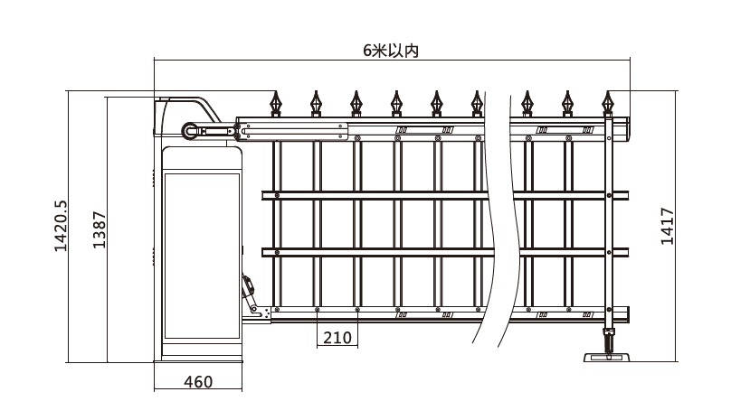
道闸杆长度不得低于4米，实际工程量以现场测量为准。

电控伸缩门技术参数要求
1.主机及智能控制系统
（1）主机控制部分采用全封闭防水防尘设计；
（2）电机为特制电机，四轴八轮驱动，运行平稳；
（3）具有手动、电控双向遥控多种功能；
（4）配备双面 LED 数码显示屏，内容可根据用户要求进行修改；
（5）双防撞系统：配备防撞雷达。
2.门排
（1）立柱：采用 51mm×50mm ×0.6mm优质高强度不锈钢材料（201）制作而成，外观简洁明快，材料大而厚实；
（2）交叉管：采用 45mm×35mm×0.5mm 优质高强度不锈钢材料（201）制作，通体交叉；
（3）门体型材为优质高强度不锈钢材料（201）。
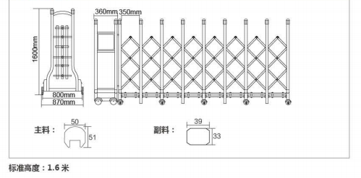
3.无轨门特点
（1）免除有轨门预埋轨道及安装复杂，安装便捷。
（2）磁导航导向性能好，复位精度高。
（3）方向调节机构简单可靠，易于操作。
（4）保持原有大门及地面原貌，最大化保持原设计风格。
（5）电动门的主、从动轮均采用加嵌铁件新超耐磨橡胶轮，经久耐用，要求美观大方。

法定代表人授权书
本授权书声明：____________（投标人名称）____________（法定代表人姓名、职务）授权________________（被授权人的姓名、职务）为我方就中国人民解放军海军诞生地纪念馆机动车辆出入口改造项目的投标活动的合法代理人，以本公司名义全权处理一切与该项目投标有关的事务。
本授权书于______年____月____日签字生效，特此声明。

法定代表人签字盖章：____________________________________
职 务：____________________________________
单位名称：____________________________________

代理人（被授权人）签字盖章：_____________________________
职 务：____________________________________
单位名称：____________________________________

投标人名称（公章）：_____________________________________
日 期：____________________________________

